
s+p Software und Consulting AG
LB0401/ Stand: 11/2006

Durchschnittslohnberechnung

LB0401_Lohnarten_Durchschnitt.pdf

1 | Durchschnittsspeicher konfigurieren
1 | Im Datenstamm <Mandant: Konfiguration: Allgemein> muss definiert werden, welcher Speicher mit wie viel Monaten auf die Durchschnittsberechnung wirken soll.  Insgesamt stehen 6 Durchschnittsspeicher zur Auswahl. Sobald Sie die Eintragung der Anzahl der Monate für die Durchschnittsberechnung hinterlegt haben, sind die Speicher definiert.
2 | Lohnarten, welche den Durchschnitt bilden, einrichten
2 | Im Datenstamm <Lohnart: Speicher: Brutto> lassen Sie alle Lohnarten, die bei der Durchschnittsberechnung berücksichtigt werden sollen, unter der Gruppe <Speicherung in Durchschnitte> in den gewährten Durchschnitt mit der jeweiligen Anzahl und/ oder dem Betrag einfließen.
3 | Lohnarten, welche den Durchschnitt abrufen, einrichten
3 | Die Lohnarten, die den Durchschnitt abrufen sollen, müssen im Register Faktoren unter der Gruppe <Abruf> im Feld <Betrag> den jeweiligen Durchschnittsabruf  erhalten. Bei der Eingabe dieser Lohnart in der Bruttolohnerfassung oder bei der Übernahme der festen Be- und Abzüge wird dann der Durchschnitt automatisch abgerufen.
4 | gegebenenfalls Vortagswerte hinterlegen
4 | Sind keine Vormonate zur Berechnung der Durchschnittslöhne vorhanden, finden Sie im Datenstamm <Arbeitnehmer: Vortrag: Speicher> noch einmal die 6 Eingabefelder für die  Durchschnitte. Hier kann man dann individuell für den jeweiligen Arbeitnehmer den zum Beginn der Abrechnung gültigen Durchschnittslohn vortragen. Dieser Vortrag wird dann zur Berechnung herangezogen und abgerufen.
5 | Daten erfassen und abrechnen
5 | Wenn die oben genannten Schritte ordnungsgemäß durchgeführt wurden, kann die Abrechnung beginnen.

Durchschnittslohnberechnung anhand eines Beispiels
Das Urlaubsgeld errechnet sich aus einem 3-monatigen Durchschnitt. Der Durchschnitt wird auf der Basis des Stundenlohns gebildet:
LA 2 Stundenlohn kumulativ: Es sollen Anzahl und Betrag einfließen
Die Lohnart 20 (Urlaubsgeld) ruft den Durchschnitt ab.
Um diese Durchschnittsberechnung durchzuführen, müssen folgende Einstellungen beachtet werden:
Im Datenstamm <Mandant: Konfiguration: Allgemein> muss definiert werden, welcher Speicher mit wie viel Monaten zur Durchschnittsberechnung gefüllt werden soll. Die Speicher werden mit der Eintragung der Anzahl der Monate für die Durchschnittsberechnung versehen.
Der 1. Durchschnitt soll ein 3-Monatsdurchschnitt sein. Somit erhält das Feld 1 eine 3. |  | 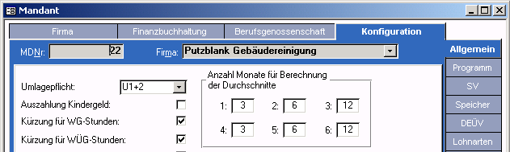
 |  | Zu 5a.) Datenstamm – Mandant – Konfiguration - Allgemein
Unter <Datenstamm: Lohnart: Faktoren> werden alle Lohnarten, die in den Durchschnitt einfließen sollen, unter der Gruppe „Speicherung in Durchschnitte“ dem 1. Durchschnitt mit der jeweiligen Anzahl bzw. dem Betrag zugeordnet.  Hierbei entsprechen die Speicher 1-6 in den Lohnarten den Speicherzuordnungen 1-6 im Mandanten.  Lohnart 2 Stundenlohn fließt mit der Anzahl und dem Betrag in den Durchschnitt 1 ein. |  | 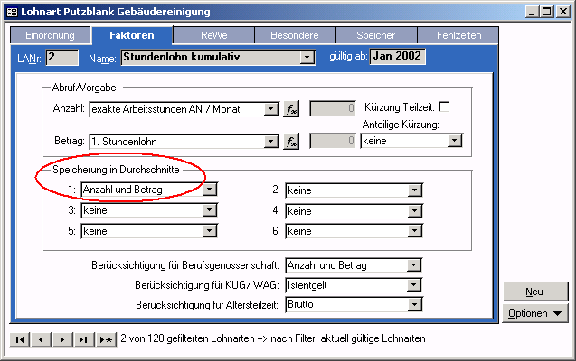
 |  | Zu 5b.) Datenstamm – Lohnarten - Faktoren

Die Lohnarten, die den Durchschnitt abrufen sollen, müssen im Register <Faktoren> unter der Gruppe <Abruf> im Feld Betrag den jeweiligen Durchschnittsabruf erhalten.
Lohnart 20 soll den 1. Durchschnitt abrufen. In das Feld <Betrag> muss eingetragen werden: <Durchschnitt1>. | 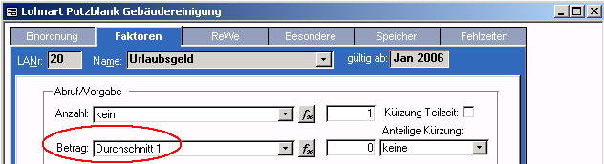
 | Zu 5c.) Datenstamm – Lohnarten - Faktoren
Bei der Eingabe dieser Lohnarten in der Bruttolohnerfassung wird dann der Durchschnitt 1 automatisch abgerufen. Sind keine Vormonate verfügbar, so geben Sie diese bitte als Vortragswerte ein.
Die Lohnabrechnung beginnt im Juli. Der Arbeitnehmer bekommt in diesem Monat Urlaubsgeld. Da die 3 Monate für die Berechnung noch nicht erreicht sind, muss der Wert vorgetragen werden.  Der Durchschnitt 1 beträgt insgesamt 20,25. In das Feld 1 muss also eingetragen werden: 20,25. | 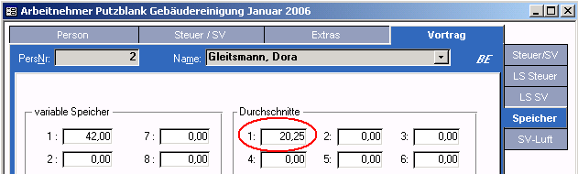
 | Zu 5d.) Datenstamm – Arbeitnehmer – Vortrag - Speicher
Wenn die bisher beschriebenen Schritte ordnungsgemäß durchgeführt wurden, kann die Abrechnung für den Durchschnitt beginnen. Beim Aufruf der Lohnart 20 wird nun automatisch (aufgrund der Einordnungen) der aktuelle Durchschnitt abgerufen: Um nachzuvollziehen, wie sich der Durchschnitt monatlich fort schreibt,
steht im Menüpunkt <Auswertungen: Statistikspeicher> ein Speicherkonto zur Verfügung. Die letzte Spalte informiert über den zurzeit geltenden Durchschnitt.
Um die aktuellen Durchschnitte zu sehen, steht im Menüpunkt <Auswertungen: Statistiklisten> die Durchschnittsübersicht zur Verfügung.

